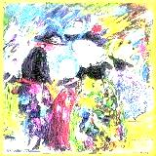

**BIOGRAFIA JOSEP COLL I BARDOLET**

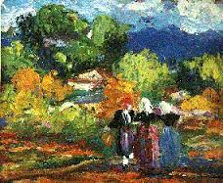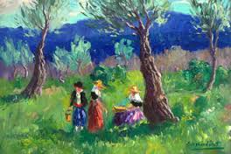**Josep Coll i Bardolet va néixer a Campdevànol el 7 d’octubre del 1912. Quan tenia 4 anys ell i la seva família van anar a viure a Vil·laseca uns quants anys i després a Vic i a Olot que va ser on va acabar els estudis. Un cop acabats els estudis se’n va anar a Bèlgica i durant la Guerra Civil se’n va anar a Tours, allà va aprendre bastant a pintar i en sabia prou per anar a pintar a un altre lloc com Valldemossa. Així que amb 25 anys se’n va anar a viure a Valldemossa i s’hi va quedar. A ell li agradava molt música, la natura i el color per això se’n va anar a viure a Valldemossa per pintar més color. El 80% dels seus quadres eren de natura. Quan era més gran i ja no podia pintar es va inventar una nova manera de pintar. Ell pintava quadres amb un gruix d’un cm i només podies interpretar què era a uns 5m de distància. El seu nebot té l’última obra que va pintar. Maria Bragulat 6è.**